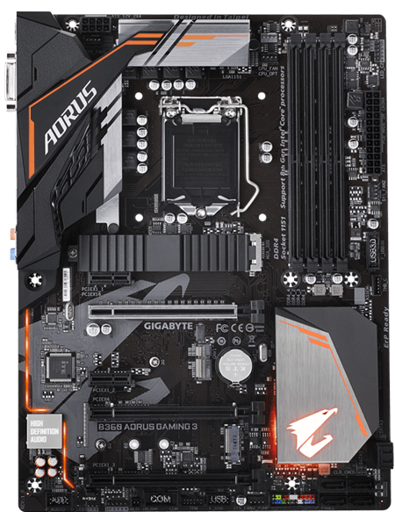
03
01
01
05
02
06
07
08
09
PLACA 12

